上海电子信息职业技术学院
学生选课操作手册
推荐使用浏览器：谷歌浏览器、360浏览器（极速模式）、Microsoft Edge浏览器
1.系统访问及登录
方式一：用网址登录
访问教务处选课系统 (http://xuanke.stiei.edu.cn），在下图1页面中输入学生本人统一身份认证平台的账号和密码，点击【登录】按钮，登录成功后显示图2，
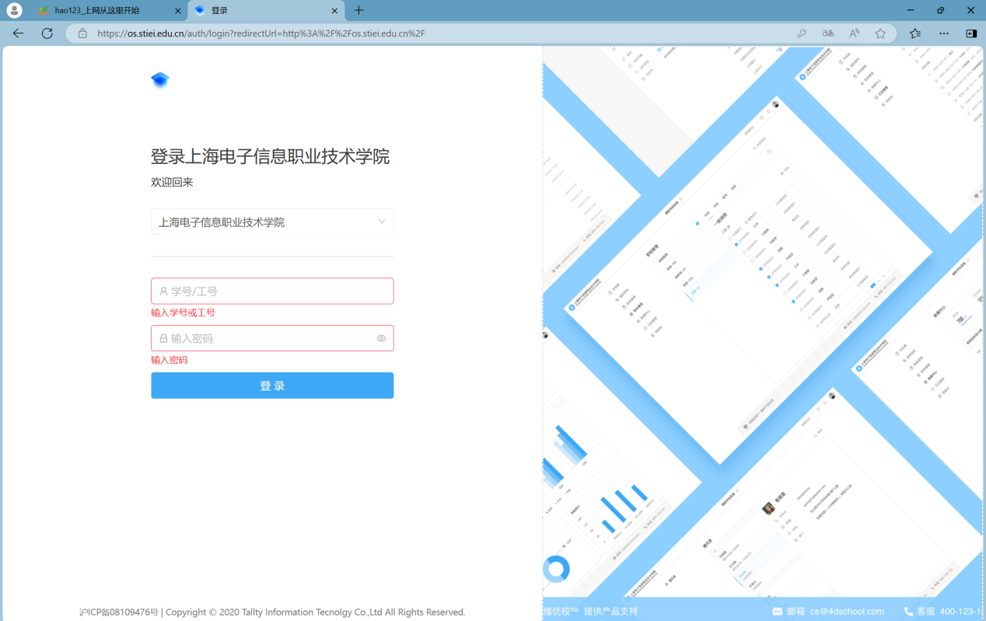
图1
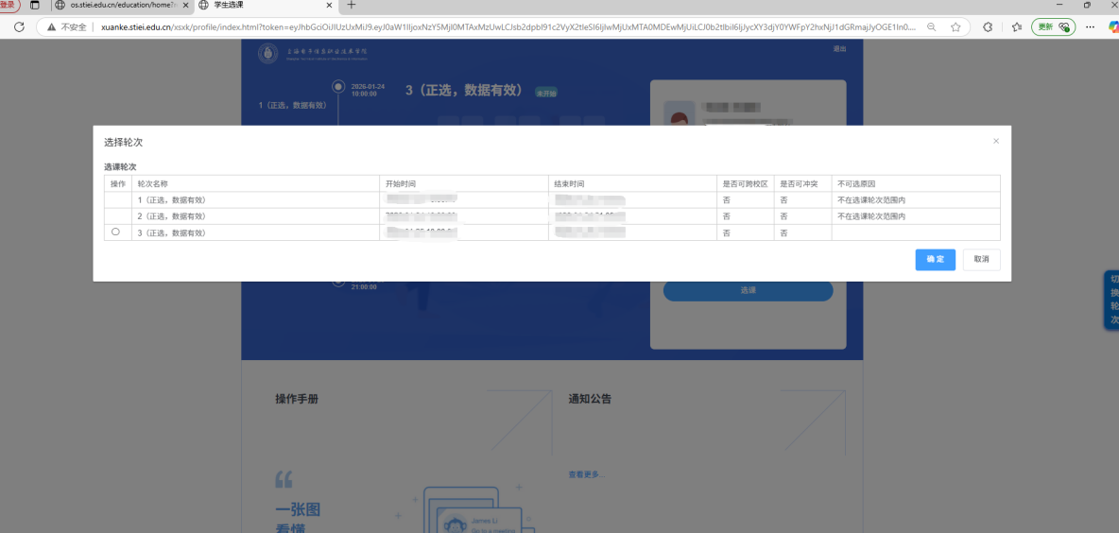
图2

方式二：登录门户系统再进选课系统
登录门户地址（https://os.stiei.edu.cn),输入学号和密码，如果登录后跳转到校园综合服务平台网页如图3，新增一个网页，输入域名(http://xuanke.stiei.edu.cn）重新登录进入选课系统
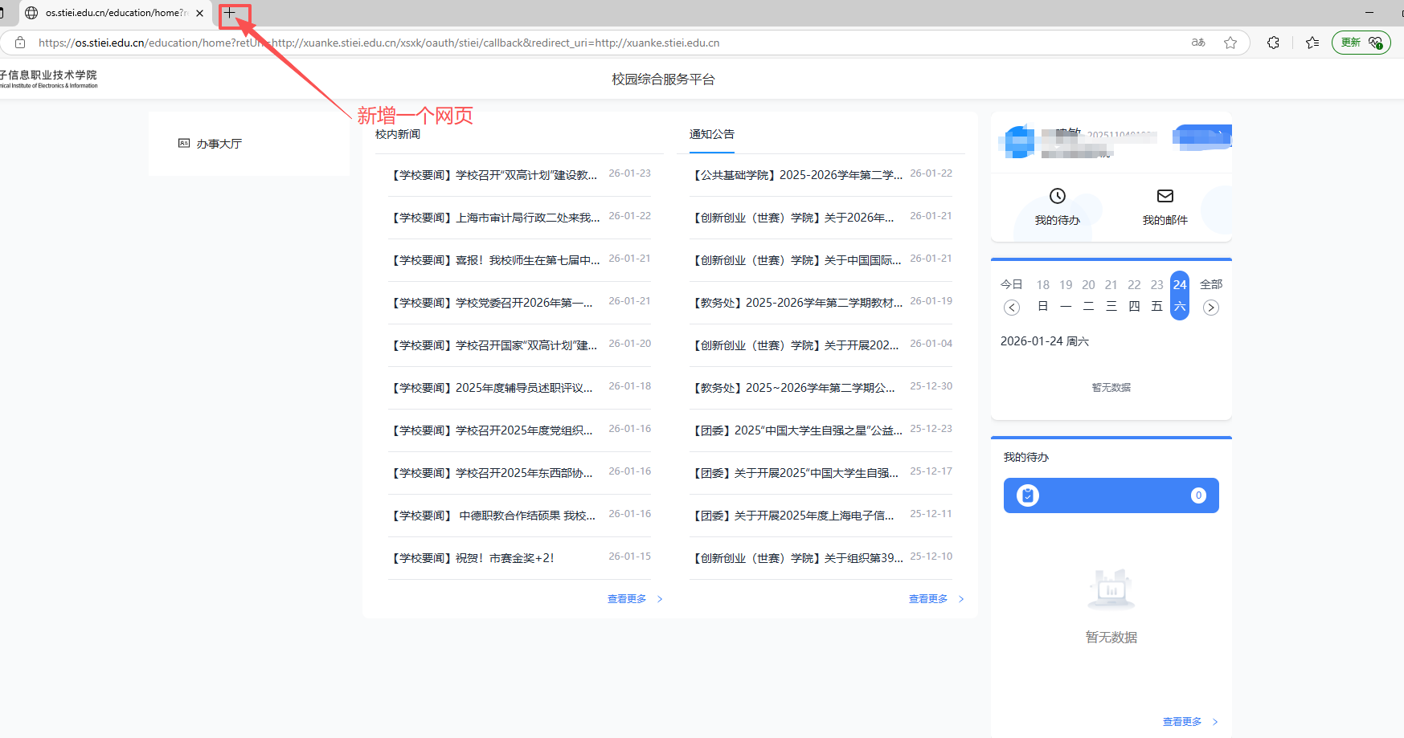
图3

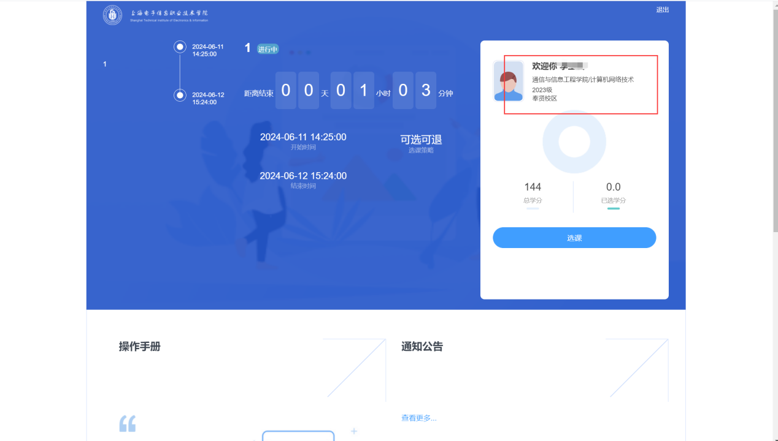
图4
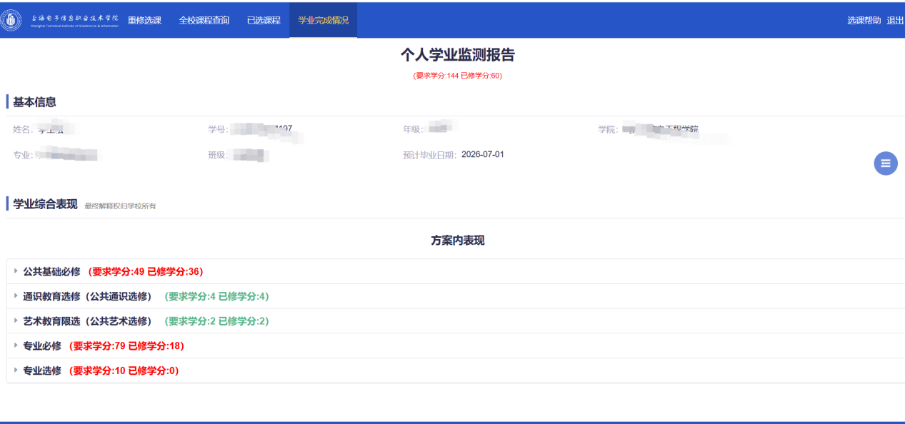
图5
说明：
- 请学生提前测试是否可以登录教务系统及选课系统，如果无法登录系统，请提前联系学院教学秘书处理，以免影响学生选课；
- 学生登录选课系统后，可以提前在“学业完成查询”菜单中查看个人课程模块修读情况，规划好本轮选课需要选择几个学分的公选课程，如图5；
- 学生登录选课系统之后，请在上图4红色方框的地方仔细核对个人信息是否准确，包含：姓名、学院、专业、年级和校区；
2、选课课程查看及选退课
学生成功登录选课系统后，点击上图4中按钮【选课】进入下图6页面，点击图6中“公共基础选修课”菜单，在列表中默认显示本人所在校区开放的公选课课程，可以查看每门课程的课程号、课程名、上课教师、上课时间地点、课容量、已选人数、学分等信息；点击每门课程前边的按钮【课程详情】可以查看课程简介等信息；
在选课轮次开始时间之前，学生无法选课，点击课程后边的【选择】按钮会提示“本轮次选课暂未开始”。
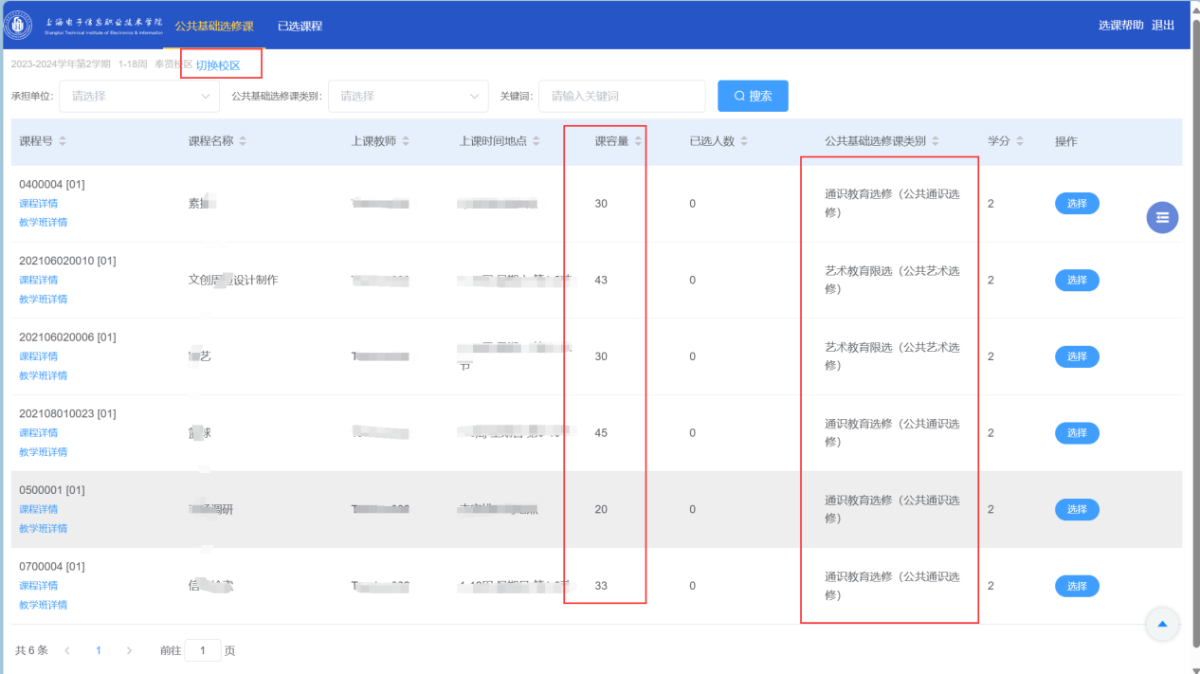
图6
当选课时间开始后，点击课程后边的【选择】按钮完成选课。如下图7所示，选课成功之后， “选择”按钮会自动变成“退选”按钮，同时状态变成“已选”。在选课时间未结束前，如果需要退选，点击【退选】按钮即可。
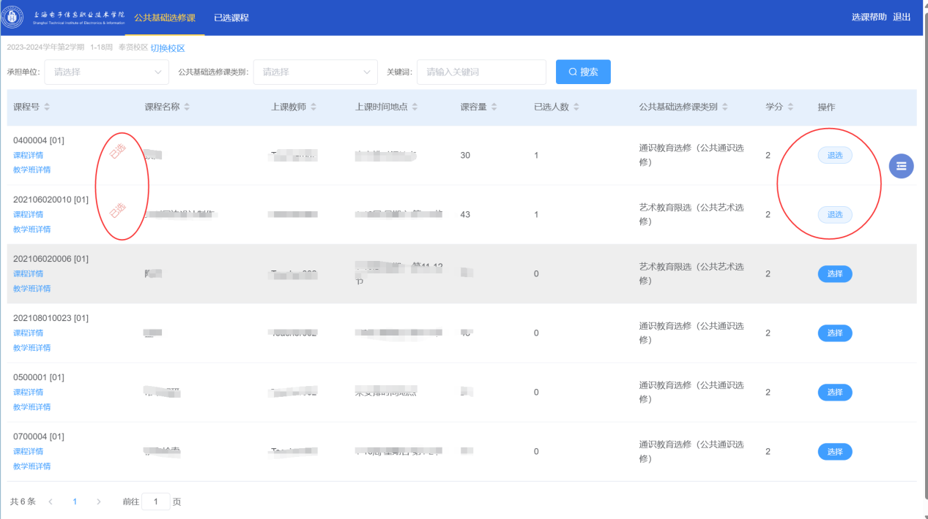
图7
如下图8，切换到“已选课程”菜单，可以查看本人本学期已经选择的课程，并且可以查看选课日志。
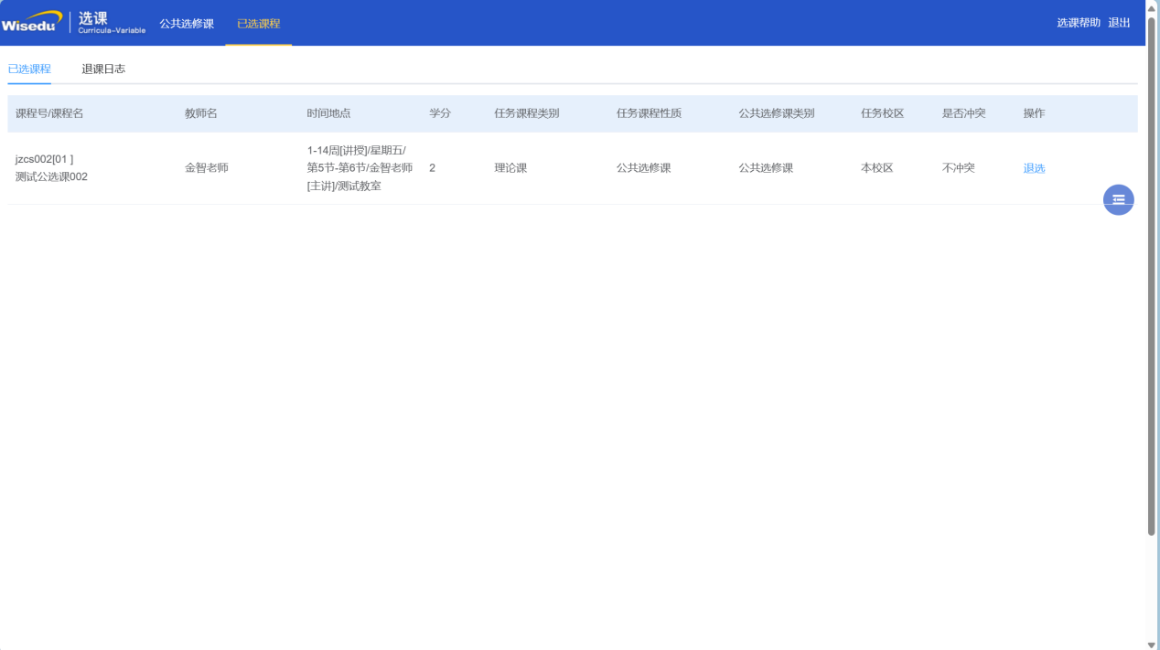
图8
- 其他功能
如下图9，点击箭头指向的托盘图标可以切换选课轮次、清除选课缓存、查看个人课表、查看个人信息、切换到登录首页。
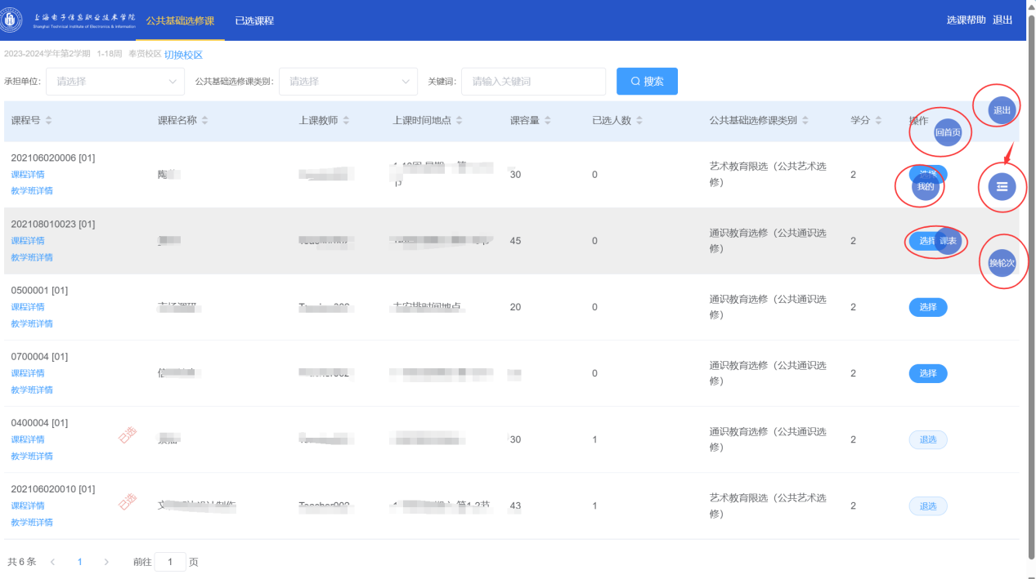
图9
=====================文档结束====================

4.选课常见问题及处理(重要）
问题1：访问显示样式加载异常
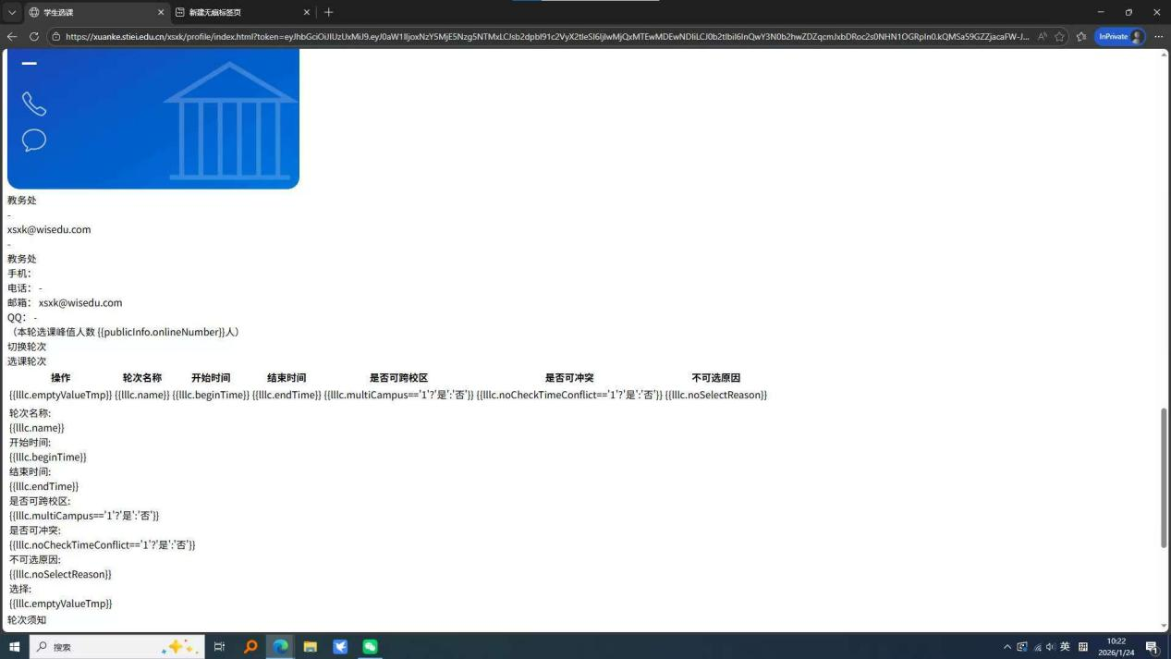
解决方式：请求头https改成http
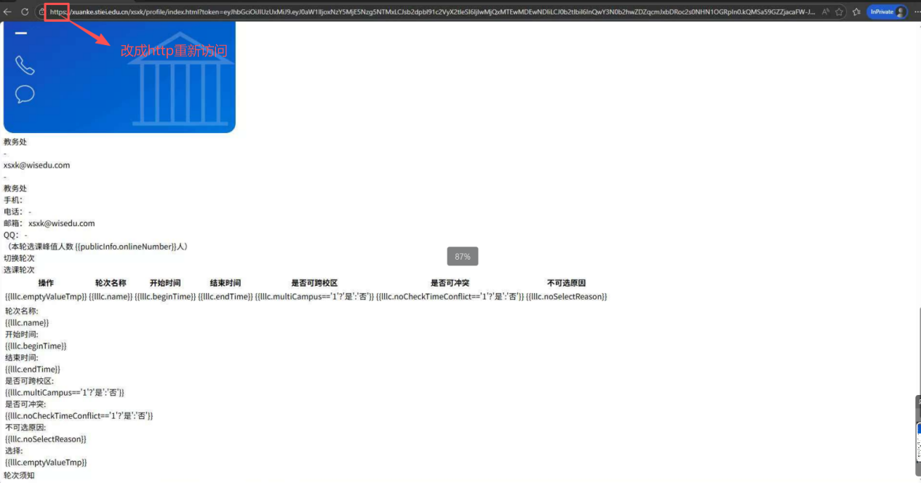
问题2：办事大厅访问选课系统无反应时（或者反应很慢），
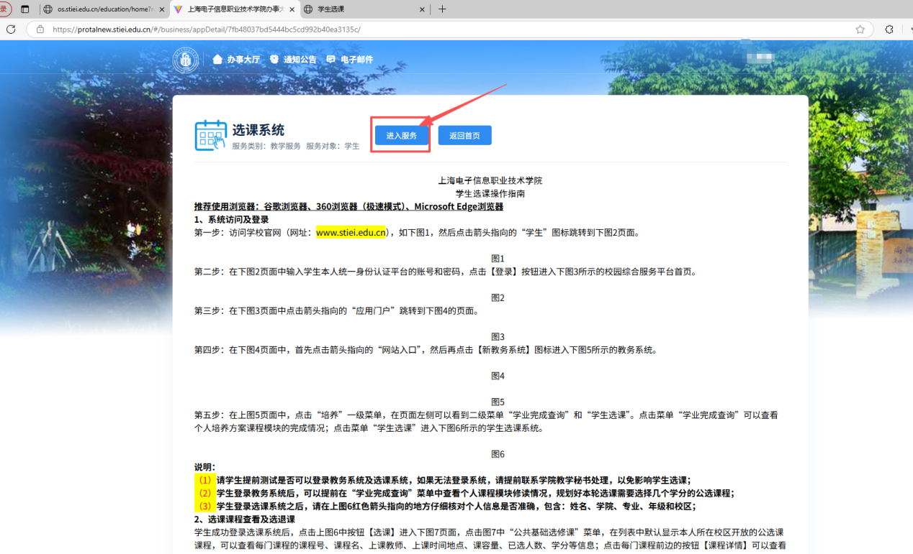
解决方式：不退出办事大厅，新增一个网页访问选课域名(http://xuanke.stiei.edu.cn)。
